《数据库系统》实验报告

年级、专业、班级 |  | 2019级计科卓越01班 |  |  | 姓名 | 谭星
实验题目 | 基本SQL操作
实验时间 | 2022.3.24～2022.4.7 |  | 实验地点 | DS33401
实验成绩 |  |  | 实验性质 | □验证性 □设计性 ■综合性
教师评价：
□算法/实验过程正确； □源程序/实验内容提交 □程序结构/实验步骤合理；
□实验结果正确； □语法、语义正确； □报告规范；
其他：
评价教师签名：
一、实验目的
1. 了解OpenGauss数据库的基本操作
2、掌握基本的数据库创建、数据库表创建、基本查询。
3、学习并掌握多条件查询和多表查询。

- 实验项目内容

1.基本表操作
1）按下图创建四个表：teacher、student、course和SC，为属性选择合适的域、合适的主码和外键约束，并为他们插入所列出数据；
teacher (TID,TNAME,DEPT,SALARY)
中文语义：教师（教工号，姓名，系，薪水）
student (SID,SNAME,DEPT,AGE,GENDER)
中文语义：学生（学号，姓名，系，年龄，性别）
course (CID,CNAME,DEPT,CREDITS,TEACHER)
中文语义：课程（课程号，课程名，系，学分，任课教师）
SC (SID,CID,GRADE)
中文语义：学习（学号，课程号，成绩）

表teacher
TID | TNAME | DEPT | SALARY
14001 | Katz | CS | 75000
14002 | Crick | Biology | 72000
14003 | Gold | Physics | 87000
14004 | Einstein | Physics | 95000
14005 | Kim | CS | 65000
14006 | Wu | Finance | 90000
14007 | Brandt | CS | 65000
14008 | Singh | Finance | 80000

表student
SID | SNAME | DEPT | AGE | GENDER
S1 | Wangfeng | Physics | 20 | M
S2 | Liu fang | Physics | 19 | M
S3 | Chen yun | CS | 22 | M
S4 | Wu kai | Finance | 19 | M
S5 | Liu li | CS | 21 | F
S6 | Dongqing | Finance | 18 | F
S7 | Li | CS | 19 | F
S8 | Chen | CS | 21 | F
S9 | Zhang | Physics | 19 | M
S10 | Yang | CS | 22 | F
S11 | Wang | CS | 19 | F

表course
CID | CNAME | DEPT | CREDITS | TEACHER
C1 | DB | CS | 2.0 | Li
C2 | maths | Mathematics | 2.0 | Ma
C3 | chemistry | Chemistry | 2.5 | Zhou
C4 | physics | Physics | 1.5 | Shi
C5 | OS | CS | 2.0 | Wen
C6 | Database | CS | 2.0 | Katz
C7 | Algorithm | CS | 2.5 | Gold
C8 | Java | CS | 1.5 | Einstein
C9 | Marketing | Finance | 2.0 | Wu

表SC
SID | CID | GRADE
S1 | C1 | 70
S1 | C3 | 81
S2 | C4 | 92
S2 | C2 | 85
S3 | C1 | 65
S3 | C5 | 57
S4 | C1 | 87
S5 | C4 | 83

2）在student表中，为姓名为’Zhang’且系信息错填为’Physics’的同学修改信息，将其系信息修改为’CS’;
3)删除teacher表中，属于Finance学院的教师信息;
4)在teacher表中，为工资低于或等于70000的教师增长10%的工资，为工资高于70000的教师增长5%的工资。

2.基本数据查询
1）基于teacher表，找出“物理系Physics和生物系Biology”所有教师的名字和工资；
2）基于teacher表，列出教师所在的各个系名，要求每个系名仅出现一次；
3）基于teacher表，希望查看“若将每位教师的工资提高20%后”各位教师的姓名和工资是多少；
4）基于表student、SC和course，查看到计算机系CS的每位学生所选课程的所有信息，包括学生姓名、所在系、课程名称、课程学分的情况。

3. 复杂数据查询
1）查询全体学生的姓名、年龄；
2）查询所有选修过课的学生的学号；
3）查询考试成绩低于60分的学生的学号；
4）查询年龄在20至23之间的学生姓名、性别和年龄；
5）查询所有姓liu的学生的学号、姓名和年龄；
6) 查询学习C1课程的学生最高分数；
7) 查询各个课程号与相应的选课人数；
8) 查询选修C3课程的学生的姓名；
9) 查询每一门课程的平均成绩。

4、学生自主上机实验内容（选做）（未获满分时，可酌情加分）
在必做题的数据库中完成以下要求：
学生只能选择自己学院开设的课程。发现CS学院有的同学选择了其他学院开设的课程。在SC表中删除这些错选的记录。

三、实验过程或算法（源程序）
1. 基本表操作
(1). 创建表并插入表数据
1). teacher
CREATE TABLE teacher
(
TID0 INT PRIMARY KEY,
TNAME VARCHAR(20) NOT NULL,
DEPT VARCHAR(20) NOT NULL,
SALARY INT
);
INSERT INTO teacher(TID00, TNAME, DEPT, SALARY) VALUES (14001, 'Katz', 'CS', 75000);
INSERT INTO teacher(TID0, TNAME, DEPT, SALARY) VALUES (14002, 'Crick', 'Biology', 72000);
INSERT INTO teacher(TID0, TNAME, DEPT, SALARY) VALUES (14003, 'Gold', 'Physics', 87000);
INSERT INTO teacher(TID0, TNAME, DEPT, SALARY) VALUES (14004, 'Einstein', 'Physics', 95000);
INSERT INTO teacher(TID0, TNAME, DEPT, SALARY) VALUES (14005, 'Kim', 'CS', 65000);
INSERT INTO teacher(TID0, TNAME, DEPT, SALARY) VALUES (14006, 'Wu', 'Finance', 90000);
INSERT INTO teacher(TID0, TNAME, DEPT, SALARY) VALUES (14007, 'Brandt', 'CS', 65000);
INSERT INTO teacher(TID0, TNAME, DEPT, SALARY) VALUES (14008, 'Singh', 'Finance', 80000);

2). student
CREATE TABLE student
(
SID VARCHAR(10) PRIMARY KEY,
SNAME VARCHAR(20) NOT NULL,
DEPT VARCHAR(20) NOT NULL,
AGE INT NOT NULL,
GENDER CHAR(1) NOT NULL
);
INSERT INTO student(SID, SNAME, DEPT, AGE, GENDER) VALUES ('S1', 'Wangfeng', 'Physics', 20, 'M');
INSERT INTO student(SID, SNAME, DEPT, AGE, GENDER) VALUES ('S2', 'Liu fang', 'Physics', 19, 'M');
INSERT INTO student(SID, SNAME, DEPT, AGE, GENDER) VALUES ('S3', 'Chen yun', 'CS', 22, 'M');
INSERT INTO student(SID, SNAME, DEPT, AGE, GENDER) VALUES ('S4', 'Wu kai', 'Finance', 19, 'M');
INSERT INTO student(SID, SNAME, DEPT, AGE, GENDER) VALUES ('S5', 'Liu li', 'CS', 21, 'F');
INSERT INTO student(SID, SNAME, DEPT, AGE, GENDER) VALUES ('S6', 'Dongqing', 'Finance', 18, 'F');
INSERT INTO student(SID, SNAME, DEPT, AGE, GENDER) VALUES ('S7', 'Li', 'CS', 19, 'F');
INSERT INTO student(SID, SNAME, DEPT, AGE, GENDER) VALUES ('S8', 'Chen', 'CS', 21, 'F');
INSERT INTO student(SID, SNAME, DEPT, AGE, GENDER) VALUES ('S9', 'Zhang', 'Physics', 19, 'M');
INSERT INTO student(SID, SNAME, DEPT, AGE, GENDER) VALUES ('S10', 'Yang', 'CS', 22, 'F');
INSERT INTO student(SID, SNAME, DEPT, AGE, GENDER) VALUES ('S11', 'Wang', 'CS', 19, 'F');

3). course
CREATE TABLE course
(
CID VARCHAR(10) PRIMARY KEY,
CNAME VARCHAR(20) NOT NULL,
DEPT VARCHAR(20) NOT NULL,
CREDITS FLOAT NOT NULL,
TEACHER VARCHAR(20) NOT NULL
);
INSERT INTO course(CID, CNAME, DEPT, CREDITS, TEACHER) VALUES ('C1', 'DB', 'CS', 2.0, 'Li');
INSERT INTO course(CID, CNAME, DEPT, CREDITS, TEACHER) VALUES ('C2', 'maths', 'Mathematics', 2.0, 'Ma');
INSERT INTO course(CID, CNAME, DEPT, CREDITS, TEACHER) VALUES ('C3', 'chemistry', 'Chemistry', 2.5, 'Zhou');
INSERT INTO course(CID, CNAME, DEPT, CREDITS, TEACHER) VALUES ('C4', 'physics', 'Physics', 1.5, 'Shi');
INSERT INTO course(CID, CNAME, DEPT, CREDITS, TEACHER) VALUES ('C5', 'OS', 'CS', 2.0, 'Wen');
INSERT INTO course(CID, CNAME, DEPT, CREDITS, TEACHER) VALUES ('C6', 'Database', 'CS', 2.0, 'Katz');
INSERT INTO course(CID, CNAME, DEPT, CREDITS, TEACHER) VALUES ('C7', 'Algorithm', 'CS', 2.5, 'Gold');
INSERT INTO course(CID, CNAME, DEPT, CREDITS, TEACHER) VALUES ('C8', 'Java', 'CS', 1.5, 'Einstein');
INSERT INTO course(CID, CNAME, DEPT, CREDITS, TEACHER) VALUES ('C9', 'Marketing', 'Finance', 2.0, 'Wu');

4). SC
CREATE TABLE SC
(
SID VARCHAR(10),
CID VARCHAR(10),
GRADE INT NOT NULL,
FOREIGN KEY(SID) REFERENCES student(SID),
FOREIGN KEY(CID) REFERENCES course(CID)
);
INSERT INTO SC(SID, CID, GRADE) VALUES ('S1', 'C1', 70);
INSERT INTO SC(SID, CID, GRADE) VALUES ('S1', 'C3', 81);
INSERT INTO SC(SID, CID, GRADE) VALUES ('S2', 'C4', 92);
INSERT INTO SC(SID, CID, GRADE) VALUES ('S2', 'C2', 85);
INSERT INTO SC(SID, CID, GRADE) VALUES ('S3', 'C1', 65);
INSERT INTO SC(SID, CID, GRADE) VALUES ('S3', 'C5', 57);
INSERT INTO SC(SID, CID, GRADE) VALUES ('S4', 'C1', 87);
INSERT INTO SC(SID, CID, GRADE) VALUES ('S5', 'C4', 83);

(2). update student set DEPT='CS' where SNAME='Zhang' and DEPT='Physics';
(3). delete from teacher where DEPT='Finance';
(4). update teacher set SALARY=
case when SALARY<=70000 then SALARY*1.1
else SALARY*1.05 end;

2. 基本数据查询
(1). select TNAME, SALARY from teacher where DEPT in ('Physics', 'Biology');
(2). select distinct DEPT from teacher;
(3). select TNAME, SALARY*1.2 from teacher;
(4). select * from ((select SID, SNAME, DEPT from student where DEPT='CS') left outer join SC using(SID)) left outer join course using(CID);

3. 复杂数据查询
(1). select SNAME, AGE from student;
(2). select distinct SID from SC;
(3). select distinct SID from SC where GRADE<60;
(4). select SNAME, GENDER, AGE from student where AGE between 20 and 23;
(5). select SID, SNAME, AGE from student where SNAME like 'Liu%';
(6). select max(GRADE) from SC where CID='C1';
(7). select CID, count(SID) from SC group by CID;
(8). select SNAME from SC, student where SC.CID='C3' and SC.SID=student.SID;
(9). select CID, AVG(GRADE) from SC group by CID;

4. 选做
delete from SC where (SID,CID) in (select SC.SID, SC.CID from student, SC, course where student.DEPT='CS' and student.SID=SC.SID and SC.CID=course.CID and student.DEPT != course.DEPT);

四、实验结果及分析和（或）源程序调试过程
1. 基本表操作
(1). 创建表并插入表数据
1). teacher
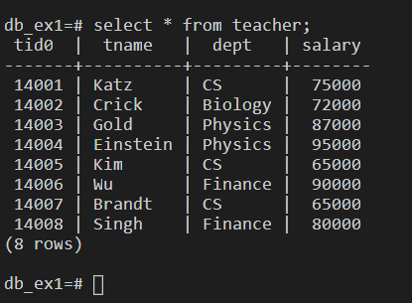

2). student
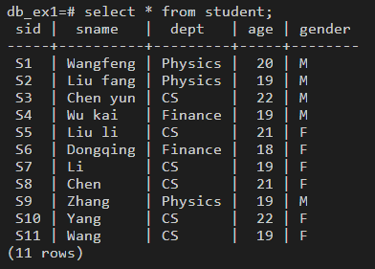

3). course
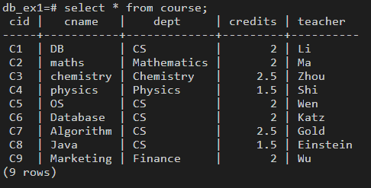

4). SC
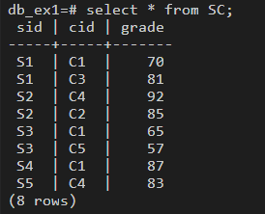

(2). 在student表中，为姓名为'Zhang'且系信息错填为'Physics'的同学修改信息，将其系信息修改为'CS';
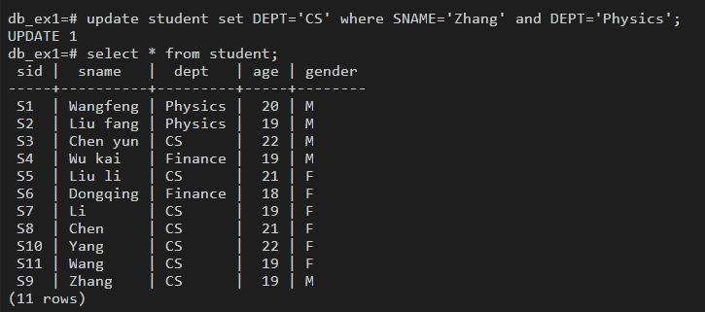

(3). 删除teacher表中，属于Finance学院的教师信息;
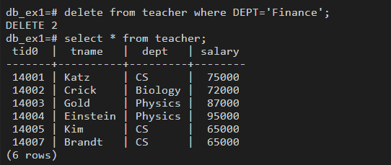

(4). 在teacher表中，为工资低于或等于70000的教师增长10%的工资，为工资高于70000的教师增长5%的工资。
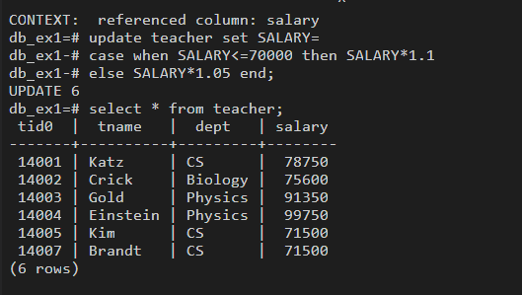

2. 基本数据查询
(1). 基于teacher表，找出“物理系Physics和生物系Biology”所有教师的名字和工资；
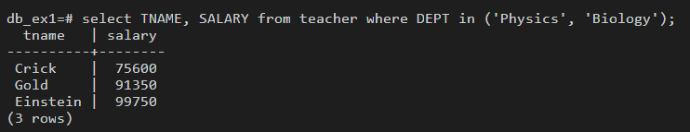

(2). 基于teacher表，列出教师所在的各个系名，要求每个系名仅出现一次；
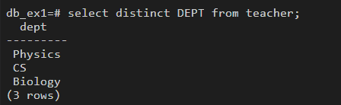

(3). 基于teacher表，希望查看“若将每位教师的工资提高20%后”各位教师的姓名和工资是多少；
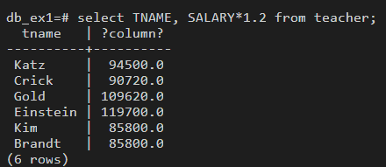

(4). 基于表student、SC和course，查看到计算机系CS的每位学生所选课程的所有信息，包括学生姓名、所在系、课程名称、课程学分的情况。
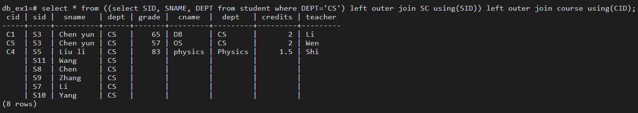

3. 复杂数据查询
(1). 查询全体学生的姓名、年龄；
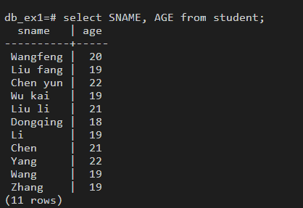

(2). 查询所有选修过课的学生的学号；
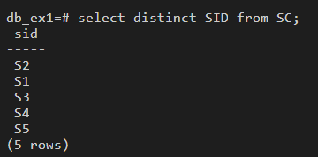

(3). 查询考试成绩低于60分的学生的学号；
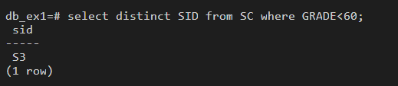

(4). 查询年龄在20至23之间的学生姓名、性别和年龄；
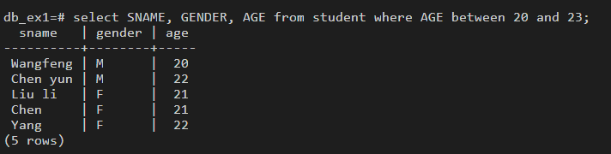

(5). 查询所有姓liu的学生的学号、姓名和年龄；
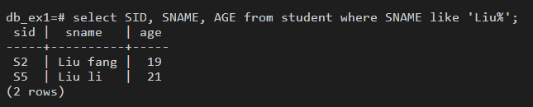

(6). 查询学习C1课程的学生最高分数；
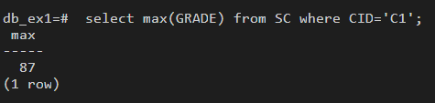

(7). 查询各个课程号与相应的选课人数；
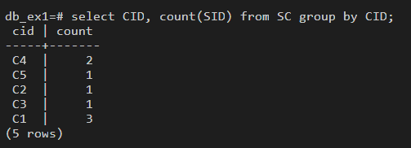

(8). 查询选修C3课程的学生的姓名；
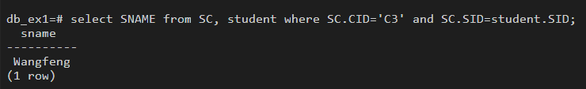

(9). 查询每一门课程的平均成绩。
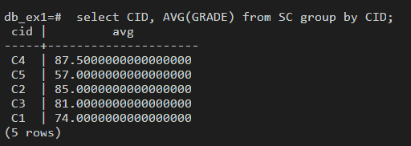

4. 选做
学生只能选择自己学院开设的课程。发现CS学院有的同学选择了其他学院开设的课程。在SC表中删除这些错选的记录。
